### 实验7建立二叉树

1.实验目的

（1）掌握二叉树的逻辑结构；

（2）熟练掌握二叉链表存储二叉树的结点定义；

（3）学会利用递归方法建立二叉树。

2.实验内容

编写程序，用先序递归的方法建立二叉树。

3.程序分析

（1）二叉树采用二叉链表存储，用java语言定义二叉链表结点的结构类型如下：

**class** Node {

**int** value;

Node left;

Node right;

}

（2）建立二叉树的先序递归方法

通过键盘输入二叉树结点的值，依据先序遍历的基础，如输入的是非0值，则申请一个二叉树结点，然后建立它的左子树，最后建立它的右子树；如输入0值，则建立一个空的二叉树返回到它的上一级结点。

编写递归程序最关键是退出递归的条件，这里输入0即退出递归。

（3）主程序的编写

建立二叉树：

public Node create(Scanner scanner) {

int value = scanner.nextInt();

if (value == 0) { //value为0表示空结点

return null;

} else {

Node node = new Node();

node.value = value;

node.left = create(scanner);

node.right = create(scanner);

return node;

}

}

4.调试测试

（1）输入：按提示先序输入二叉树的各个结点值。如图所示

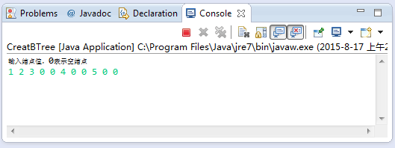

**图7-1** 输入

（2）输出：建立成功，并输出了根结点的值。如图所示。

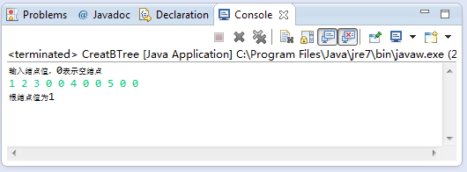

**图7-2** 输出

5.思考题

如需建立如图5-9所示的二叉树，应如何输入?



**图7-3**二叉树